文件编号：LTE_HeNB_RLC_TX_GYSJ_V1.0

TD-LTE HeNB协议栈软件系统

RLC发送模块
概要设计说明书

拟制：魏坤
时间：2010-11-26

中国科学院计算技术研究所
无线通信技术研究中心
软件组
LTE协议栈研发项目组
修改记录
文件编号 | 版本号 | 拟制人/  修改人 | 拟制/修改日期 | 更改理由 | 主要更改内容  （写要点即可）
 | 1.0 | 魏坤 | 2010-11-26

修改列表：


本文档的程序或内容受版权法的保护，未经中科院计算所的书面许可，不得擅自泄漏、拷贝或复制本文档资料的全部或部分。
目录
TD-LTE HeNB协议栈软件系统 1
1 引言 1
1.1 编写目的 1
1.2 背景 1
1.3 定义 1
1.4 参考资料 1
2 模块概述 2
2.1 特性列表 2
2.2 模块功能描述 2
2.3 与其他模块的关系 3
3 总体设计 4
3.1 基本设计和处理流程 4
3.2 模块结构与子模块划分 4
4 接口设计 5
4.1 外部接口 5
4.1.1 与RRC子系统的接口 5
4.1.2 与PDCP子系统的接口 6
4.1.3 与MAC子系统的接口 7
4.1.4 与TM模块的接口 7
4.1.5 与UM模块的接口 9
4.1.6 与AM模块的接口 10
4.2 内部接口 11
5 运行设计 12
6 数据结构设计 13
6.1 数据结构设计说明 13
6.2 数据结构与程序的关系 13
7 错误处理 14
8. 其他说明 15

1 引言

1.1 编写目的
《RLC接收模块概要设计说明书》内容RLC接收模块功能、模块间接口、子模块划分及接口、系统的性能要求、运行环境以及约束条件等。
本说明书的读者为本系统开发人员、编码人员、项目组负责人员、实验室主任及相关项目管理人员。
编写本说明书的目的在于：
- 为开发人员提供依据。
- 为修改和维护本系统提供条件。
- 项目负责人将按照计划布置和控制系统设计、开发的全过程。
- 按此做质量验证和确认。

1.2 背景
软件系统名称：TD-LTE HeNB协议栈软件系统
软件开发者：无线通信技术研究中心LTE协议栈研发组
开发语言：C语言
硬件平台：
软件平台：Linux

1.3 定义
RLC:Radio Link Control
PDCP: Packet Data Convergence Protocol
UM：Unacknolodge Mode
AM：Acknolologe Mode
TM：Transparent Mode

1.4 参考资料
《LTE-HeNB协议栈软件系统_RLC子系统概要设计说明书_v1.0》
《3GPP TS 36.322: "E-UTRA RLC protocol specification"》

2 模块概述

2.1 特性列表
RLC接收模块提供3GPP-TS36322-800定义的全部功能，在HeNB端提供发送功能。

2.2 模块功能描述
说明：概述该模块都需要完成哪些功能

2.3 与其他模块的关系
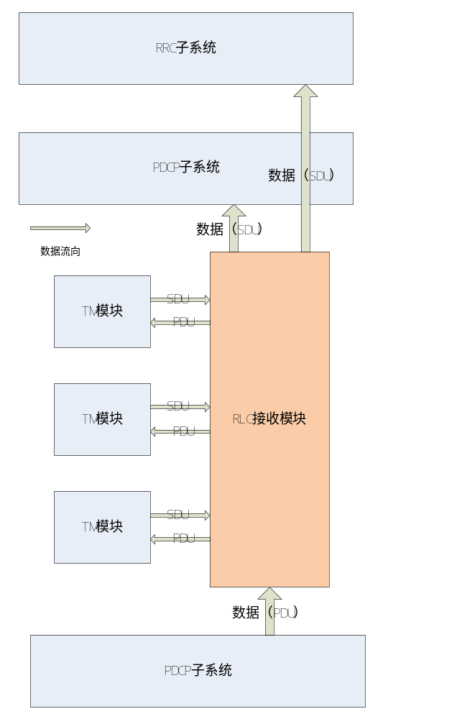

3 总体设计

3.1 基本设计和处理流程
无

3.2 模块结构与子模块划分
无

4 接口设计

4.1 外部接口

4.1.1 与RRC子系统的接口

4.1.1.1 需要RRC子系统提供的接口
- 函数接口
- INT32 (UINT8 ue_id,）
函数描述
向RRC子系统递交接收到的SDU。
输入

输出

返回

4.1.1.2 提供给RRC子系统的接口
- 函数接口
- INT32
函数描述

输入

输出

返回

- 全局变量接口
无
- 数据结构接口
无

4.1.2 与PDCP子系统的接口

4.1.2.1 需要PDCP子系统提供的接口
- 函数接口
- INT32 (UINT8 ue_id, UINT8 rb_id, UINT8 *pdcp_pdu_p, UINT32 pdcp_pdu_len)
函数描述
向PDCP子系统递交接收到的SDU。
输入
ue_id： UE的标识号
rb_id： RB的标识号
pdcp_pdu_p： 需要上交的PDCP PDU的空间位置
pdcp_pdu_len： 需要上交的PDCP PDU的长度
输出

返回

- 全局变量接口
无
- 数据结构接口
无

4.1.2.2 提供给PDCP子系统的接口
- 函数接口

- 全局变量接口
无
- 数据结构接口
无

4.1.3 与MAC子系统的接口

4.1.3.1 需要MAC子系统提供的接口
无

4.1.3.2 提供给MAC子系统的接口
- 函数接口
- INT32 rx_rlc_pdu(UINT8 ue_id, UINT8 lc_id, UINT8 *rlc_pdu_p, UINT32 rlc_pdu_len)
函数描述
MAC子系统向RLC子系统递交接收到RLC PDU。
输入
ue_id： UE的标识号
lc_id： LC的标识号
rlc_pdu_p： RLC PDU的空间位置
rlc_pdu_len： RLC PDU的长度
输出

返回

- 全局变量接口
无
- 数据结构接口
无

4.1.4 与TM模块的接口

4.1.4.1 需要TM模块提供的接口
- 函数接口
- INT32 rx_tm_pdu(UINT8 ue_id, UINT8 lc_id, UINT8 *rlc_pdu_p, UINT32 rlc_pdu_len)
函数描述
RLC接收模块向TM模块递交数据。
输入
ue_id： UE的标识号
lc_id： LC的标识号
rlc_pdu_p： RLC PDU的空间位置
rlc_pdu_len： RLC PDU的长度
输出

返回

- 全局变量接口
无
- 数据结构接口
无

- 全局变量接口
无
- 数据结构接口
无

4.1.4.2 提供给TM模块的接口
- 函数接口
- INT32 deliver_sdu_tm2rrc(UINT8 ue_id, UINT8 lc_id, UINT8 *rlc_pdu_p, UINT32 rlc_pdu_len)
函数描述
TM模块通过RLC接收模块向RRC子系统递交数据。
输入
ue_id： UE的标识号
lc_id： LC的标识号
rlc_pdu_p： RLC PDU的空间位置
rlc_pdu_len： RLC PDU的长度
输出

返回

- 全局变量接口
无
- 数据结构接口
无

4.1.5 与UM模块的接口

4.1.5.1 需要UM模块提供的接口
- 函数接口
- INT32 rx_um_pdu(UINT8 ue_id, UINT8 lc_id, UINT8 *rlc_pdu_p, UINT32 rlc_pdu_len)
函数描述
RLC接收模块向UM模块递交数据。
输入
ue_id： UE的标识号
lc_id： LC的标识号
rlc_pdu_p： RLC PDU的空间位置
rlc_pdu_len： RLC PDU的长度
输出

返回

- 全局变量接口
无
- 数据结构接口
无

- 全局变量接口
无
- 数据结构接口
无

4.1.4.2 提供给UM模块的接口
- 函数接口
- INT32 deliver_sdu_um2pdcp(UINT8 ue_id, UINT8 lc_id, UINT8 *rlc_pdu_p, UINT32 rlc_pdu_len)
函数描述
UM模块通过RLC接收模块向RRC子系统递交数据。
输入
ue_id： UE的标识号
lc_id： LC的标识号
rlc_pdu_p： RLC PDU的空间位置
rlc_pdu_len： RLC PDU的长度
输出

返回

- 全局变量接口
无
- 数据结构接口
无

4.1.6 与AM模块的接口

4.1.6.1 需要AM模块提供的接口
- 函数接口
- INT32 rx_am_pdu(UINT8 ue_id, UINT8 lc_id, UINT8 *rlc_pdu_p, UINT32 rlc_pdu_len)
函数描述
RLC接收模块向AM模块递交数据。
输入
ue_id： UE的标识号
lc_id： LC的标识号
rlc_pdu_p： RLC PDU的空间位置
rlc_pdu_len： RLC PDU的长度
输出

返回

- 全局变量接口
无
- 数据结构接口
无

- 全局变量接口
无
- 数据结构接口
无

4.1.6.2 提供给AM模块的接口
- 函数接口
- INT32 deliver_sdu_am2pdcp(UINT8 ue_id, UINT8 lc_id, UINT8 *rlc_pdu_p, UINT32 rlc_pdu_len)
函数描述
AM模块通过RLC接收模块向RRC子系统递交数据。
输入
ue_id： UE的标识号
lc_id： LC的标识号
rlc_pdu_p： RLC PDU的空间位置
rlc_pdu_len： RLC PDU的长度
输出

返回

- 全局变量接口
无
- 数据结构接口
无

4.2 内部接口
无

5 运行设计
本模块只是将RLC的三种传输模式的相应接口封装了一层，具体实现在TM、UM和AM模块中，并未有独立的运行设计。

6 数据结构设计

6.1 数据结构设计说明

6.2 数据结构与程序的关系

7 错误处理
暂无

8. 其他说明
暂无

